Внимание! Возможны изменения!

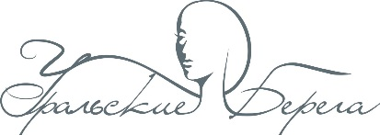
ЕвроАзиатский Чемпионат
по парикмахерскому искусству, декоративной косметике
«Уральские берега»

18 октября - конкурс по декоративной косметике

№ СТАРТА | НОМИНАЦИЯ | СТАТУС | ВР. РАБОТЫ | ЖЕРЕБЬЕВКА | КОНКУРС | ЖЮРИ | ДЕФИЛЕ, ФОТО
I старт  10.00 | 1 вид: Подиумный макияж | мастер | 60+5 | 10.00-10.15 | 10.20-11.25 | 11.30-12.00 | 12.05-12.30
 |  | юниор | 60+5 | 10.00-10.15 | 10.20-11.25 | 11.30-12.00 | 12.05-12.30
II старт  10.15 | Боди-Арт. Живописная техника. Тема: «Волшебный сон» | Без разделения | 4 часа | 10.15-10.25 | 10.30-14.30 | 14.40-14.55 | 14.55-15.05
III старт  14.45 | Креативный макияж | Без разделения | 90+5 | 14.45-14.55 | 15.00-16.30 | 16.35-17.00 | 17.00-17.30
IV старт  11.25 | 2 вид: Фантазийный макияж | мастер | 90+5 | 14.45-14.55 | 15.00-16.30 | 16.35-17.00 | 17.00-17.30
 |  | юниор | 90+5 | 14.45-14.55 | 15.00-16.30 | 16.35-17.00 | 17.00-17.30

18 октября – в 18-00 награждение в командном первенстве

18 октября – в 18-00 награждение в личном первенстве

РЕГИСТРАЦИЯ - 18 октября с 8.30-9.50 «Уральский центр развития дизайна»

